Sınıf Yönetim etkinlikleri
http://meb-itec-moocakademi.weebly.com/uygulama.html

Toplam katılım etkinlikleri
Aşağıdaki uygulamayı kendi alanınızda rahatlıkla yapabilirsiniz İngilizce dersi sadece model olarak alınmıştır.
Karış & Don
Sevdiğiniz bir İngilizce kelimeyi tanımlamak için hazırlayın ve Bu kelimenin ve favori kelime olduğunu açıklayın.
Ben "mix" derken, dolaşın.
Ben "don" derken bir grup içinde olun ve kelimeleri paylaşın ve tahmin edin.
Eğer tek iseniz, beni görün!
DUR VE KAYDET
NOT: Öğrenciler kalkıp saat yönünde hareket ederlerken durdurulurlar en yakın 2 kişi birbirlerine beğendiği kelimelerini cümle içinde ifade ederler.

Hızlı Çiz / Yaz
En sevdiğiniz eğlence etkinliği nedir?
Hayatının en büyük paradoksu nedir?
Panolarınız üzerinde, bu (3-5) kavramı temsil eden görsel görüntü oluşturun
Bir ortağınız ile görüntüyü paylaşın ve açıklayın.
DUR VE KAYDET
NOT: Çizim yaparak kelimeyi gösterir ve sınıfın bulması sağlar

İşlem kartları
İşlem kartlarınızı oluşturun.
Hala Düşünüyorum (sarı), paylaşmaya Hazırım (yeşil)
"Hala Düşünme" diyen tarafı, yukarı ya da dışarı bakacak şekilde kartları masanızın kenarına yerleştirin.
Nasıl iki kelime ile 'cool'u tanımlarsınız?
Bu hafta sınıfta olan en iyi anını anlat.
Hazır olduğunuzda, '"paylaşmaya Hazırım diyen tarafı dışarı bakacak şekilde kartı çevirin.
Cevabınızı gitmeye hazır insanlarla paylaşın.
DUR VE KAYDET
NOT:
1- çalışmasını sınıfla paylaşmaya hazır)
2- (çalışmasını sınıfla paylaşmaya hazır değil)

Panonuzda (kartonda/boş bir sayfada) Gösterme & Başparmak havaya
Para bir sorun olmasaydı ben...
Senin rol modelin kim?
Senin panoların üzerinde cümleyi bitirmek / soruya cevap vermek.
Hazır olduğunda, panonu masana koy, başparmağını yukarı kaldır.
Etrafta yürü, analiz et ve benzerlikleri, farklılıkları ve sürprizleri not al.
Sınıfa rapor et.
DUR VE KAYDET
Cümlenin sonu tamamlanır
Benzerlikler
Farklılıklar
Sürprizler

Öğrenciler sarı - kırmızı - pembe post-it notlarla gruplanır içinde bulundukları gruba göre (benzerlik – farklılıklar – sürprizler) yazar.

Drama yoluyla dil edinimi

Tekerlemeler
Hedef:
Kelimelerle oynamak, ağız kaslarını alıştırmak ve stresi azaltmak
Örnek
Hava ister sıcak olsun
Hava ister soğuk olsun
Hava ne olursa olsun birlikte olacağız
Öyle ya da böyle

Heykel Makinesi
Hedefler:
Görüntüleri kullanarak kelime sözcüklerini hatırlamak
Kendilerini uygun bir şekilde zorlamaları için farklı düzeylerdeki öğrencilerin farklılaşmasını teşvik edin.
Tarifler
Sürüm 1 (temel): Kelimeyi hatırlatan Heykel Görüntü oynayın, kelimeyi tahmin edin
Sürüm 2 (gelişmiş): Heykele bir TL koyun ve heykelin kelimeyi kullanarak konuşmasına izin verin.

Kedi Yürüyüşü Kelime
Hedef: Eğlenceli bir ortamda tahtaya kalkan 2 öğrenci kelime ile tekrarlanan karşılaşmalarla yeni kelimeler tanıtır ve güçlendirir
Tarifleri
Bir jest ile kelime söyleyin. Kitle tekrarlar (2x)
skeç gerçekleştirin (tahtada 2 öğrenci rolü oynar
Kitle kelimenin anlamını tahmin eder
Seyircilere kelimeyi hatırlatın ve bunu tekrarlayın 2x
NOT: Bu ikisi tekrarlı yapılır

Anlık görüntüler (Fotoğraflar): Fiiller
Hedef: bağlam içinde bir 'performans' kullanarak dilbilgisi yapılarını yorumlamak
Tarifleri
Bir sahne sağlayın (Yüzme havuzu, kafeterya, hayvanat bahçesi, vb.). Öğrenciler eylemin ortasından bir anlık bir görüntü oluşturur.
Kitle öğrenciler ne yapıyor / yapıyordu / yapacağını (zaman kalıbını siz seçin) açıklar.
Sonra anlık görüntü canlanır ve siz aktörlere sorarak tahmininizi kontrol edin.
"Bulaşıkları mı yıkıyor idin?" veya "Onunla ne yapıyordun? Dans mı ediyordunuz? "

Fotoğraflar: Bir Hikâye anlatmak
Hedef: Bir hikaye anlatmak
Tarifleri
Öğrenciler 3-5 anlık görüntülerle bir hikaye anlatır. Bir anlatıcı kullanabilirler veya seyirci anlık görüntüyü onlara gördüğü gibi anlatabilir.

Not:
1-kelimeyi 3 kez söyler
2-Kelimeyi cümle içinde kullanır
3-Kelimenin tanımını yapar

Beni Grafikle
İngilizce öğretimi konusunda yeteneklerinizi ve duygularınızı gösteren bir çubuk grafik oluşturun. Grafikte aşağıdaki kategorileri dahil etmek gerekir:
Öğrencilerin bilmesinin ve anlamasının ne olduğunu öğrenmek için stratejilerim var.
Kelime yorumlama kullanmak için birden çok kelime etkinliklerim var
Sınıfta İngilizce konuşmaları için öğrencileri teşvik etmeyi biliyorum
Etkinlikleri iletişimsel yapmak için ders kitabını nasıl adapte edeceğimi biliyorum
Gramer öğretmeyi biliyorum
Oldukça iyi olduğunuzu düşündüğünüz bir şey ekleyin.
Yardıma ihtiyacınız olduğunu düşündüğünüz bir şey ekleyin.

grafik oluşturmanız için aşağıdaki tabloyu kullanın.
Özgün başlığı ve adınızı ekleyin.
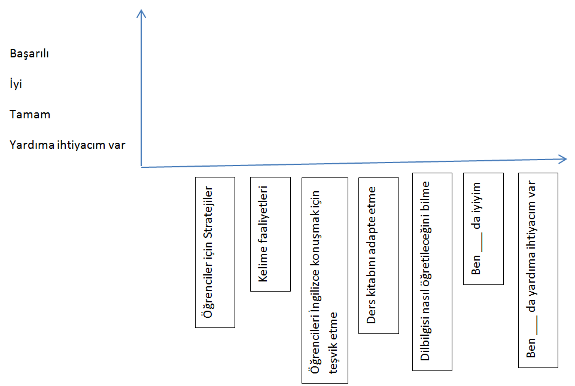

BENİ GRAFİKLE!
Geri Bildirim tekniği
Öz yansıma tekniği
Görsel öğrenenler için
Bizim için bir 'birbirimizi tanıma tekniği!'
Bir çubuk grafik oluşturma
Veri topla - Bir Galeri yürüyüş yapmanız
Yansıtma
Düşünün / eşleşin / paylaşın

Süper Hızlı geri dönüt almanın 4 yolu + bir kelime egzersizi
4 süper hızlı geri bildirim yolu:
Beş parmak açık havada
Başparmak havaya
Sıralanmak
Çıkış fişleri, giriş fişleri [Erica}

Başparmak havaya!
Amaç:
Öğrenciler ne olup bittiğini anladığını veya karıştırdığını yarım saniye içinde görmek!
Öğrencilerin ders takip ediyor olduklarından emin olmak

BEŞ parmak açık havada
Amaç:
1. öğrencilerin konuyu ne kadar anladıklarını görmek [Birinci saniyede!!]
2. İlgilenmeniz için kafalarında ne olup bittiğini size göstermeleri
Not: Bir elin parmaklarını en iyi anlayan beşini en az anlayan birini açacak şekilde elini kaldırır konunun anlaşılıp anlaşılmadığı anlaşılır

Sıralanmak!
Sınıfımda düşün / eşleş / paylaş'ı kullanabilirim
Tamamen katılıyorum tamamen katılmıyorum
—--------------------------------------------------------------------------------►

Görüyorum ama göremiyorsun
Not: Tahtadaki sınıfa dönük ve tahtayı göremiyor ama sıradaki kelimeyi görüp tarif ediyor bulmasını bekliyor

İlk olarak, onu MODELLE!
* Öğrenci A tahtaya sırtını geri döner Öğretmen tahtada yeni kelimeleri koyar Öğrenci A bunu göremiyor.
* Öğrenci B {bunu kullanmadan} kelimeyi açıklıyor * Öğrenci A bunu tahmin etmelidir.

Diğer bir deyişle….
"gören" öğrenci kelimeleri tahmin eder "görmeyen" öğrenci anlamaya çalışır
* 5'i göster?

Şimdi herkes denesin!
Öğrencileri eşleştirin veya eşleşsinler.
Kırmızı koltuk
Ortak bilinenler neler
Hikâye farklılıkları
in general it is true that .......................

Varyasyonlar
* Pandomim
* Bir yarışma olarak yapın
* Edatları yaparken
Öğrencilere basit bir resim çizdirin
not:
hot seat
Bir kişi tahtaya çıkıp arkasını tahtaya dönüyor tahtayı göremiyor
Kelimeyi açıklayan kişi tahtayı görüp bir kelime seçip açıklıyor kelimeyi söylemesini istiyor.
katılıyorum katılmıyorum

Çıkış Fişi
Bir veya daha fazla soru ile küçük bir kağıt parçası tahtada yazabilir veya yazdırabilirsiniz

ÇIKIŞ FİŞLERİ - Amaç:
1. Hızlı Değerlendirme:
Öğrencilerin dersten ne anlamış olduğunu görmek
2. kendi kendine Yansıtma -
Öğrenciler nasıl katıldıklarına dair kendilerini değerlendirebilir,
İng / Türkçe vb. konuşulabilirler
3. Onlar bir soru sorabilirler - Neyi anlamıyorsun?
4 ön değerlendirme - yarının konusu hakkında ne bildiklerini öğrenmeniz
5 5 parmak açık?
Yap!

Yukarıdaki başlıkları kendinize göre kategorileyin:
1 bu iyi fikir bunu kullanabilirim
2 anlamadım

